基于单片机的输液状态 WiFi 监测装置
客户交付说明书 · 本文件是整套交付物的入口
研究者：谢玲（2352500401） 实现：赖振雄（2352500433）
交付版本 v2.2 2026-10-28
先读这五句
① 这是一个挂在输液袋旁边的监测装置：测液体温度、剩余药量、滴速，超限就声光报警。
② 全部代码、图纸、文档、测试数据都在这一个文件夹里，可以整体拷走、离线复现。
③ 13 个阶段的固件已经编译好并放在「固件」目录，不装开发软件也能直接烧进芯片。
④ 做到什么程度、哪些还没做完，第八章逐条写明，没有含糊其辞。
⑤ 本说明书对应交付版本 v2.2（2026-10-28）；之后若改动代码，请同步更新本章的版本号。

一、这个项目要做的是什么
输液是最常见的治疗手段之一，但整个过程需要人盯着：药液快滴完要换瓶、药液温度过低会引起不适、滴速异常可能意味着针头堵塞或脱落。护士不可能一直守在床边，而现有的输液泵价格高、需要专用耗材，基层和家庭场景用不起。
本项目的目标，是做一个「不下手、不接触药液、成本几十元」的旁挂式监测装置：把输液袋放在一个小秤架上，用红外对射数滴，用单总线温度探头贴住滴壶，由单片机算出温度、剩余重量、滴速，在本地小屏上显示，超限时蜂鸣器+双色灯报警，并通过 WiFi 把数据送到手机上。

1.1 设计指标（设计值 vs 实测值）
项目 | 设计要求 | 实际做到 | 说明
温度 | 25~42℃，±0.5℃ | 34.2→35.2℃ 连续跟踪正常 | 精度取 DS18B20 规格书标称（-10~85℃ 段 ±0.5℃），未做系统标定
剩余重量 | 0~1000 g，±2 g | 砝码五点复核最大偏差 ±0.1 g | 换算系数 741.6 counts/g，标定记录见测试记录第三章
滴速 | 0~200 滴/分 | 计数逻辑已验证，整机联调待完成 | 红外模块已接入且开机自检通过；成线时数不到是光学方法固有局限
报警 | 阈值可调、声光两级 | 已实现 | 4 个参数页可调，含上下限
本地显示 | 0.96" OLED 中文 | 已实现 | 88 字自建字库，4 个界面
远程查看 | WiFi + 手机 App | 已实现 | 热点直连 + TCP，无需路由器与外网
整机成本 | ≈¥60~120 | 未逐项核算 | 采购清单见「文档」目录
电路板 | 100 × 80 mm 双层 | 已布线，DRC 0 错误 | 待打样

1.2 这个装置不做什么（边界要说在前面）
- 不接触药液、不参与输液控制——它只测、只报，不自动调速、不自动夹管。
- 不做云平台历史数据——当前是「手机与装置连同一个热点」的局域网直连。上报层已经单独隔离成 report_tcp.c，要换成 MQTT 上云约需 2~3 天（预留能力，未实现）。
- 不是医疗器械，不做临床精度认证；所有指标都是实验室条件下的自测值。

二、这个装置是怎么做的

2.1 系统组成
环节 | 器件 | 职责（一句话）
感知 | 1 kg 电阻应变式称重传感器 + HX711 | 把「还剩多少药液」变成数字重量
感知 | DS18B20 防水温度探头 | 贴滴壶测液体温度，单总线数字输出，不用另加 ADC
感知 | 槽型红外对射模块 | 每落一滴挡住一次光，产生一个脉冲，数脉冲就是数滴
处理 | STM32F103C8T6（72 MHz / 64 KB Flash） | 采集、换算、判断、显示、报警、组帧上报
显示 | 0.96" OLED（SSD1306，I2C） | 本地看温度/重量/滴速与报警原因
报警 | 有源蜂鸣器 + 红/黄双色 LED | 黄灯慢闪=预警，红灯闪+响 3 声=报警
交互 | 4 个轻触按键（K1~K4） | 切页、静音、进设置、加减与去皮
通信 | ESP32-C3（AT 固件，只做透传） | 开 WiFi 热点 + TCP 服务器，把串口数据转给手机
供电 | USB 5 V（ESP32 单独 Type-C 供电，只共地） | 整机 3.3 V 由 STM32 板的稳压提供

2.2 数据怎么流动
数据流（从传感器到手机）
① 采集：每 1 秒读一次 DS18B20 与 HX711；红外脉冲用外部中断计数，实时折算成「滴/分」。
② 判断：把温度、重量、滴速分别和 4 组阈值比较，得出「正常 / 预警 / 报警」和具体原因。
③ 输出：本地 OLED 刷屏 + 蜂鸣器与双色灯动作；同时每 2 秒通过串口把一帧数据交给 ESP32。
④ 上报帧（纯文本，一行一帧）：T=36.5,W=480.0,D=60,L=0,R=0
T=温度℃ W=剩余克数 D=滴/分 L=液位百分比 R=报警原因掩码（0 表示正常）
⑤ 手机 App 解析这一行，显示剩余量、温度、滴速、重量趋势曲线与预计剩余时间。

选型上的三个关键决定（更详细的理由见 README 与 CHANGELOG）：
- 用「称重」而不是「液位/电容」判余量：重量与药液体积近似线性，换算简单，且不受药液颜色、袋型影响；代价是需要一个秤架，且装好后必须重新标定。
- 温度用 DS18B20 而不是热敏电阻：数字输出、免标定、探头防水可贴滴壶，代价是单总线时序严格，必须用微秒级精确延时（本项目改用 DWT 计数器实现）。
- ESP32 只做「透传」不做业务：AT 固件开热点与 TCP 服务器，STM32 负责所有判断，这样换通信方式（WiFi→4G→MQTT）时业务代码一行都不用改。

三、按键怎么用（核心章节）
按键判定规则
所有按键都在「松手」那一刻才判动作，按住期间不触发，避免误操作。
· K1~K3：按住 < 2 秒 = 短按；≥ 2 秒 = 长按。
· K4：按住 < 0.8 秒 = 短按；≥ 0.8 秒 = 长按（去皮）。

3.1 四个界面 × 四个按键
按键 | 运行页（主页） | 系统面板页 | 参数设置页 | 进阶设置页
K1 短按 | 切到系统面板页 | 回运行页 | 退出，回运行页 | 退出，回运行页
K2 短按 | 静音 10 分钟 / 取消静音 | 静音 10 分钟 / 取消静音 | 当前项 −1 步 | 当前项 −1 步
K3 短按 | 进入参数设置页 | —（无动作） | 切换到下一参数项 | 切换到下一参数项
K3 长按 2 s | 进入进阶设置页 | —（无动作） | 恢复全部默认阈值 | 恢复全部默认阈值
K4 短按 | —（无动作） | —（无动作） | 当前项 +1 步 | 当前项 +1 步
K4 长按 0.8 s | 称重去皮 | 称重去皮 | 称重去皮 | 称重去皮

3.2 三个最常用的操作（照着按就行）
- 改温度报警值：主页按一下 K3 进设置 → 再用 K3 选到「温度上限」→ K4 加、K2 减 → 按 K1 回主页。
- 静音：主页按一下 K2，蜂鸣器停 10 分钟；再按一次取消静音。
- 换药或换袋后去皮：主页长按 K4 约 1 秒，屏幕重量归零。

3.3 可以调哪些参数
参数设置页（主页 K3 短按进入）
参数项 | 作用 | 可调范围 | 步进 | 默认值
温度上限 | 温度 ≥ 此值红色报警；低 0.5℃ 内黄色预警 | 40.0 ~ 45.0 ℃ | 0.5 ℃ | 42.0 ℃
重量下限 | 低于 2 倍此值黄色预警；低于此值红色报警 | 10 ~ 200 g | 10 g | 50 g
滴速上限 | 滴速 ≥ 此值红色报警（红灯 4 Hz 快闪） | 60 ~ 200 滴/分 | 10 | 120
进阶设置页（主页 K3 长按 2 秒进入）
参数项 | 作用 | 可调范围 | 步进 | 默认值
温度下限 | 低于此值黄色预警「温度过低」 | 15.0 ~ 38.0 ℃ | 0.5 ℃ | 20.0 ℃
重量上限 | 高于此值黄色预警「重量异常」；0 = 关闭 | 0 或 50~1000 g | 50 g | 1000 g（实际不报）
滴速下限 | 低于此值黄色预警「滴速过慢」；0 = 关闭 | 0 或 10~100 滴/分 | 10 | 0（关闭）
在任一设置页长按 K3 两秒，三组阈值一起恢复默认。所有阈值掉电不保存——本设计刻意如此：每次上电都用默认安全值，避免上次的临时设置被误用。

四、屏幕上能看到什么

4.1 OLED 本地界面（0.96 英寸，中文）
四个界面：运行页（默认）、系统面板页、参数设置页、进阶设置页。报警时运行页的标题行直接变成报警原因，例如「报警 温度过高」。
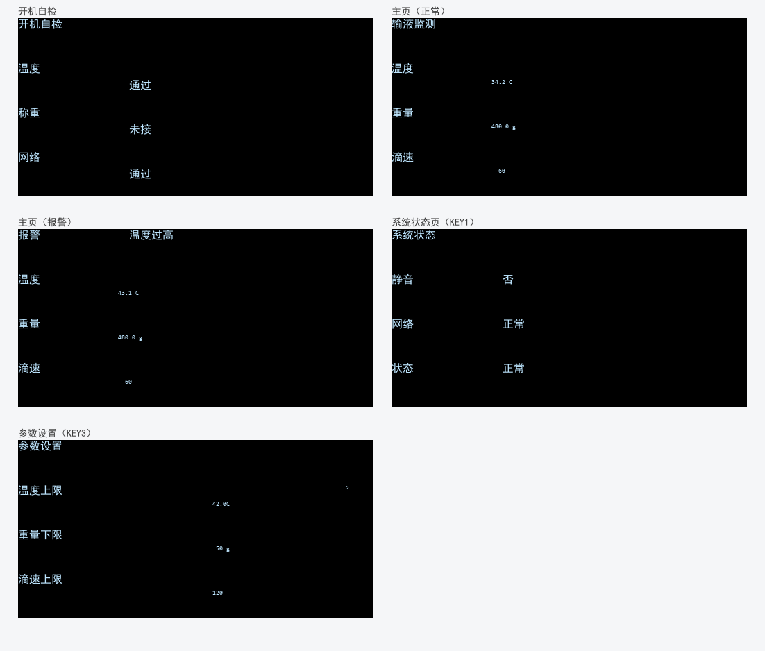
图 1 OLED 四个界面的实际渲染（按 128×64 像素逐点绘制，与真机一致）
界面 | 怎么进入 | 显示内容
运行页（默认） | 上电即在此；其它页按 K1 返回 | 温度 / 重量 / 滴速三行；报警时标题行显示原因
系统面板页 | 运行页按 K1 | 静音状态 / 网络状态（已连·待机·异常）/ 当前等级
参数设置页 | 运行页 K3 短按 | 温度上限 / 重量下限 / 滴速上限，「>」标当前项
进阶设置页 | 运行页 K3 长按 2 秒 | 温度下限 / 重量上限 / 滴速下限，「----」表示关闭

4.2 手机 App
安卓 App 只做「实时一页」：剩余药液重量（主视觉）、液体温度仪表、滴速与累计滴数、最近 2 分钟重量趋势曲线、预计剩余时间、连接状态。手机与装置连同一个 WiFi 热点后点「连接设备」即可，不需要路由器、不需要外网。
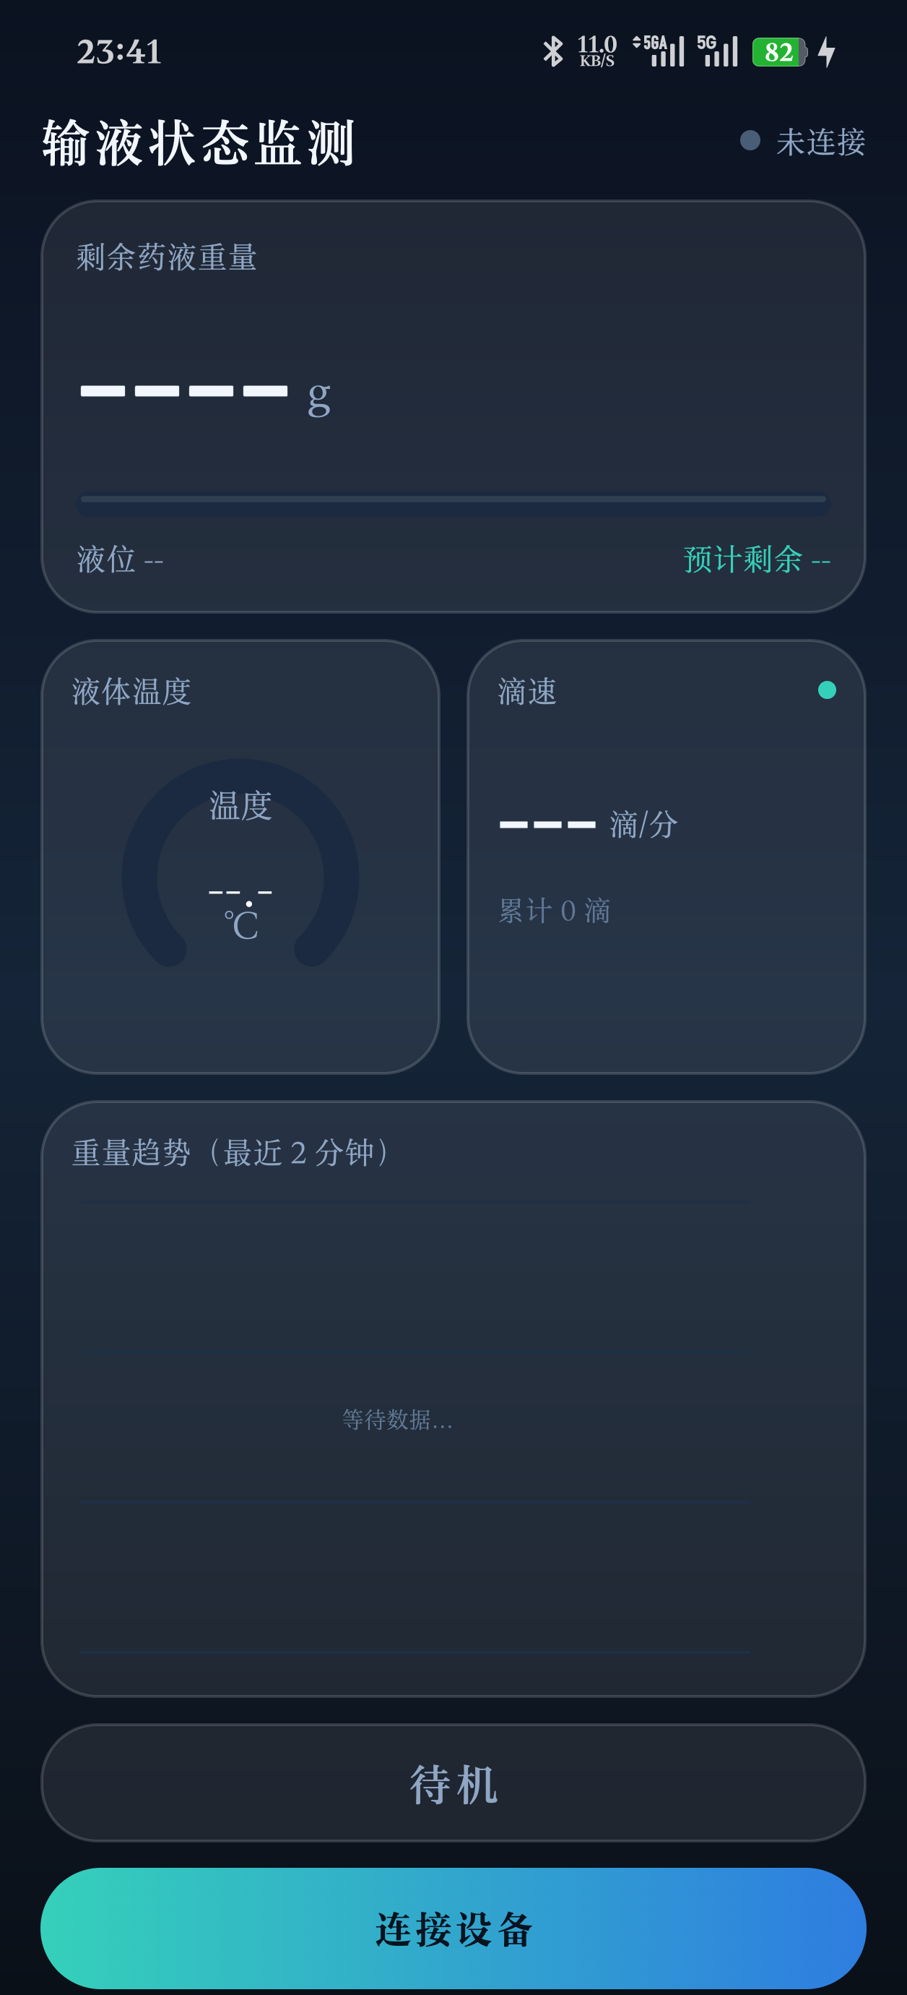
图 2 手机 App 界面（未连接状态，占位显示「----」）

五、报警逻辑
触发条件 | 等级 | 红灯 | 黄灯 | 蜂鸣器
全部正常 | 正常 | 灭 | 灭 | 不响
温度 41.5~42.0 ℃ | 预警 | 灭 | 1 Hz 慢闪 | 不响
重量 50~100 g | 预警 | 灭 | 1 Hz 慢闪 | 不响
进阶项越限（重量>上限 / 滴速<下限 / 温度<下限） | 预警 | 灭 | 1 Hz 慢闪 | 不响
温度 ≥ 42.0 ℃ | 报警 | 2 Hz 闪 | 灭 | 响 3 声后自停
重量 < 50 g | 报警 | 2 Hz 闪 | 灭 | 响 3 声后自停
滴速 ≥ 120 滴/分 | 报警 | 4 Hz 快闪 | 灭 | 响 3 声后自停
表里所有阈值都可在装置上按键修改（见第三章）；蜂鸣器响 3 声后自动停，但灯光会一直闪到条件解除，避免无人值守时被忽略。

六、这个文件夹里有什么
整个文件夹可以直接拷到任何一台 Windows 电脑上，不依赖网络、不需要登录。当前共 795 个文件、20.2 MB（不含 git 历史）。下面按「你会怎么用」来分。

6.1 先看这 6 个文件
文件 | 是什么
00_客户交付说明书.docx | 本文件——面向客户的总说明，看完这一个就够了
00_客户必读.md | 更短的纯文本速查版（3 分钟看完，记事本可直接打开）
交付说明.md | 结构、复现步骤、验证程度、已知限制的完整版
README.md | 开发者视角：设计决策、模块细节、编译与烧录
CHANGELOG.md | 每个问题的「现象→原因→修复→验证」，逐条记录
AGENTS.md | 开发过程全记录：为什么这么选、踩过哪些坑

6.2 六个目录
目录 | 里面有什么 | 什么时候用
固件\（27 个文件） | 13 个阶段的 .bin 与 .hex，附《说明.md》写明每个阶段做什么、什么时候烧 | 不装 Keil 也能烧；想一步步验证硬件时按阶段烧
代码\（708 个文件） | 13 个 Keil 工程（01_uart … 13_ui）+ 共享代码 _common + 安卓 App 工程与 APK + 烧录/串口工具脚本 | 改代码、重新编译、烧录、看串口
文档\（19 个文件） | 10 份 Word 设计文档 + 采购清单 xlsx + 6 张配图 | 接线、画板、查引脚、写论文取材
测试记录\（3 个文件） | 502测试记录.docx（8 项测试、标定数据、7 个 bug 修复记录、未完成项）+ 串口原始记录 | 要证据、要写论文的实验章节
硬件\（4 个文件） | 原理图网表 .tel + 三张 PCB 视图（顶层/底层/早期布局） | 打样、改板、核对网络
_工具\（27 个文件） | 生成文档、字库、PCB 图的 Python 脚本，配《说明.md》 | 改文档内容后重新生成

6.3 常用文件直达
我想…… | 打开哪个
搞清楚每根线接到哪个引脚 | 文档\502_STM32逐脚接线顺序表.docx
照着一根一根接面包板 | 文档\502面包板连线与调试指南.docx
买元件 | 文档\502采购清单(可勾选).xlsx
知道每个功能验证到什么程度 | 文档\502可行性验证方案.docx
画自己的板子 | 文档\502_PCB设计与布线规范.docx
看实测数据和标定过程 | 测试记录\502测试记录.docx
查某个 bug 是怎么修的 | CHANGELOG.md
把 App 装到手机 | 代码\android\apk\502-输液监测-debug.apk

6.4 目前还没归档的东西（如实列出）
- PCB 打样文件：板子已布完线、DRC 0 错误，但 Gerber 与立创 EDA 工程源文件还没导出放进 PCB\ 目录，硬件\ 目录里目前只有网表和三张视图。
- 实物照片：交付素材\ 目录里已有《拍摄清单.md》（写明拍什么、怎么命名、对应哪份文档），照片本身还没拍。
- 参考文献：参考文献\ 目录为空，论文用的文献尚未整理归档。

七、从零把这套装置跑起来（5 步）
步骤 | 做什么 | 怎么判断成功
1 | 照《502面包板连线与调试指南.docx》接线：先电源、再模块电源、再信号、最后接 USB-TTL | 每组接完用万用表量红蓝轨，3.2~3.4 V 且不短路
2 | 把 固件\10_接线自检.bin 烧进 STM32（ST-Link 直接下；串口法 BOOT0=1→复位→烧→BOOT0=0→复位） | 串口 115200 打印「I2C 在线 / 温度 x℃ / 声光自检」
3 | 烧 固件\11_称重标定.bin，空秤定零点，放砝码标定 | 串口打印 SCALE ≈ 741.6 counts/g
4 | 烧 固件\13_整机v2(当前).bin | OLED 响两声、显示主页三个数值
5 | 手机连热点 502-Infusion（密码 12345678）→ 装 APK → 点「连接设备」 | App 上出现实时重量、温度、滴速
烧录与标定的三条硬性提醒
· 串口 ISP 烧录波特率用 9600 或 38400。115200 在这套板子上从未成功过，不是线的问题。
· 用 ST-Link 则不需要动 BOOT0。
· 换了秤架、换了称重传感器、或者把板子装进盒子，都必须重新走第 3 步标定——重量是这套装置里唯一会随机械结构变化的量。

八、做到什么程度（逐条交代）
功能 | 状态 | 依据
温度采集 | 已上板验证 | 串口记录 34.2→35.2 ℃ 连续变化，OLED 与 App 同步显示
称重采集 | 已达标 | 砝码标定 741.6 counts/g，五点复核最大偏差 ±0.1 g（指标 ±2 g）
分级报警 | 已上板验证 | 阈值可改、红黄灯与蜂鸣器动作符合第五章矩阵
OLED 中文界面 | 已上板验证 | 88 字字库，四界面切换正常
WiFi + 手机 App | 已上板验证 | 热点连接、TCP 收帧、App 显示实时数据
滴速采集 | 部分完成 | 红外模块已接入、开机自检通过；整机滴速计数与成线工况待最终联调
PCB | 完成设计 | 已布线并 DRC 0 错误，尚未打样，无实物验证
上云（MQTT） | 未实现 | 上报层已隔离，属预留能力，约需 2~3 天
没有实测数据的项目一律标为「未实现 / 部分完成」，没有写成「基本满足要求」。复现时若发现与本节不符，以你的实测为准，并请反馈。

九、常见问题
问题 | 处理
烧不进去 | 串口法波特率换 9600 / 38400；确认 BOOT0=1 后按过复位；ST-Link 法则不用动 BOOT0
温度读不到 | 查探头三根线（3.3 V / GND / DQ→PA0）和 4.7 kΩ 上拉电阻；出过一次 DQ 接触不良
重量不准或跳变 | 长按 K4 去皮；仍有偏差就重跑 11_calib 标定；检查秤架是否被线缆拉扯
App 连不上 | 确认手机连的是 502-Infusion 热点（不是校园网/流量）；地址 192.168.4.1:8080
校园网能不能用 | 不需要。装置自己开热点，任何环境都能用；上云是另一件事，未实现
液滴连成线时滴速为 0 | 光学方法的固有局限，已在报告与本文档中说明，非故障
阈值改了掉电就没了 | 设计如此：每次上电都用默认安全值，避免上次的临时设置被误用

十、版本与联系
项 | 内容
交付版本 | v2.2
打包日期 | 2026-10-28
研究者 | 谢玲 2352500401
实现 | 赖振雄 2352500433
课题来源 | 毕业设计（项目 2）：基于单片机的输液状态 WiFi 监测装置设计
代码规模 | 13 个 Keil 工程 + 1 个安卓工程，主固件 Code 23.6 KB / RO 5.7 KB
许可与用途 | 课程与毕业设计用途；引用请注明来源
本交付包由开发过程直接打包，git 提交历史完整保留（含每个 bug 的修复过程）。文档中的实测数据均来自真实硬件，未做修饰；如需某项数据的原始记录，见「测试记录」目录下的串口原始记录。

